13.05.2020 – kl. VII – Lekcja zrealizowana online (discord) – matematyka
Zaczytamy nowy dział: POTĘGI I PIERWIASTKI
i dziś przerabiamy lekcję – Potęga o wykładniku naturalnym. Wprowadzenie
(podręcznik str.220-225)
Na tej lekcji nauczysz się potęgowania z wykładnikiem naturalnym.
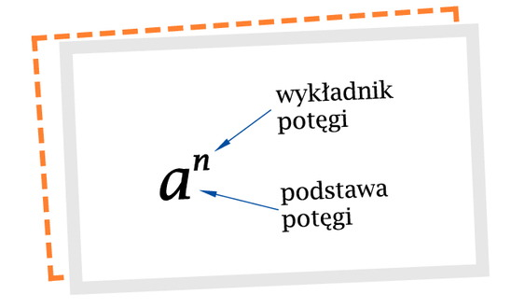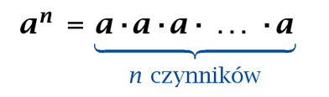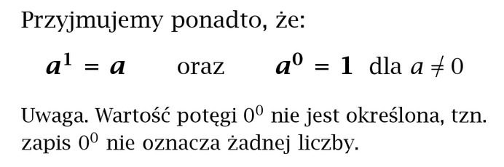
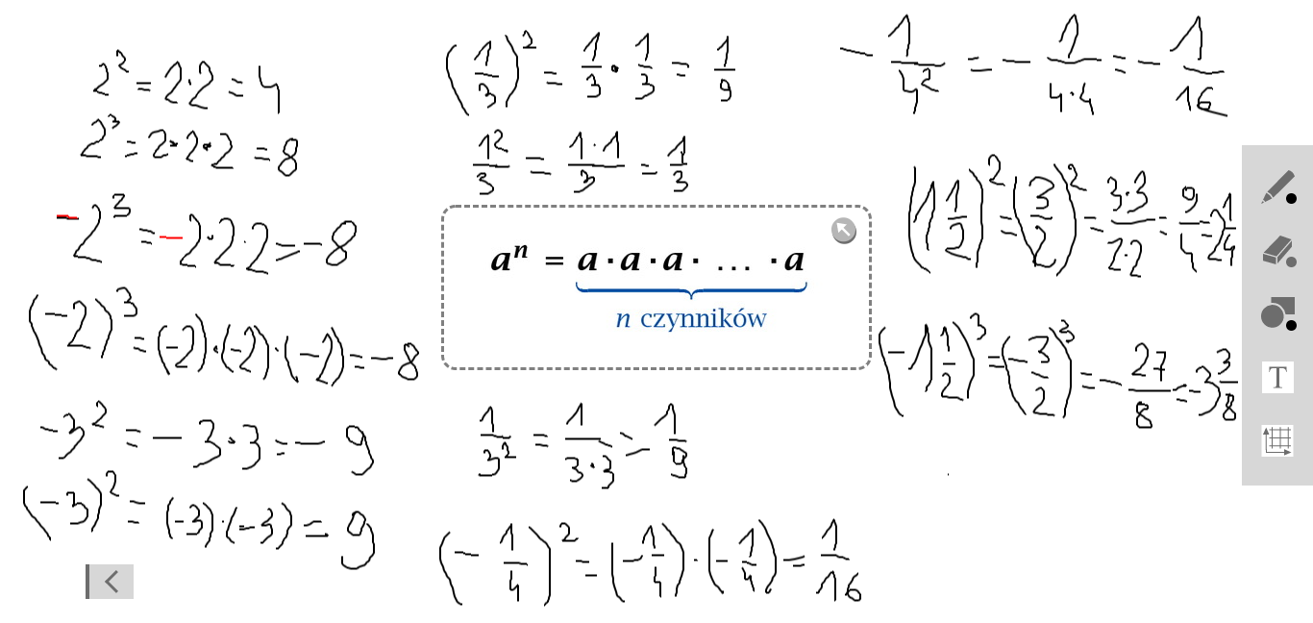

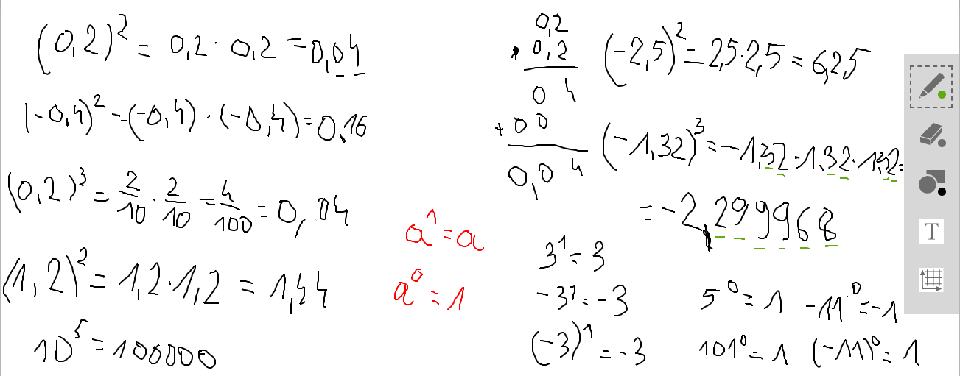

Z podręcznika wykonaj zadanie 1, 2, 3 str.221 Powodzenia

